Gestorías del mes de Diciembre de 2019.

Se otorgaron 45 apoyos en especie que lo ha solicitado entre ellos, medicamento, despensas, bolos y aparatos ortopédicos.

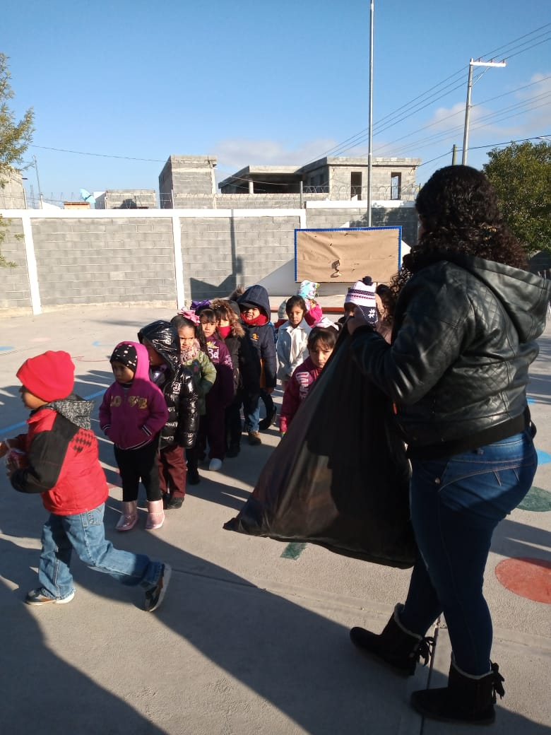

Con el objeto de brindar la atención a los ciudadanos que presentan problemática de carácter legal, se brindan orientación y asesoría jurídica, así como realizando diversas gestiones en diversas dependencias, teniendo en el mes de diciembre un total de 25.

Se otorgaron 16 apoyos económicos a las personas que acudieron a solicitarlo para transporte de autobuses, compra de medicamentos, etc.
Así como el apoyo permanente a jóvenes con becas para sus estudios mediante el sistema de Desarrollo Filantrópico – Tec de Monterrey.

